Problemas propuestos (1.8)
1. Crear la colección 'articulos' en la base de datos 'base1' (eliminar la colección previamente), cargar luego 6 documentos:

use base1
db.articulos.drop()

db.articulos.insertOne(
{
_id: 1,
nombre: 'MULTIFUNCION HP DESKJET 2675',
rubro: 'impresora',
precio: 3000,
stock: 20
}
)
db.articulos.insertOne(
{
_id: 2,
nombre: 'MULTIFUNCION EPSON EXPRESSION XP241',
rubro: 'impresora',
precio: 3700,
stock: 5
}
)
db.articulos.insertOne(
{
_id: 3,
nombre: 'LED 19 PHILIPS',
rubro: 'monitor',
precio: 4500,
stock: 2
}
)
db.articulos.insertOne(
{
_id: 4,
nombre: 'LED 22 PHILIPS',
rubro: 'monitor',
precio: 5700,
stock: 4
}
)
db.articulos.insertOne(
{
_id: 5,
nombre: 'LED 27 PHILIPS',
rubro: 'monitor',
precio: 12000,
stock: 1
}
)

db.articulos.insertOne(
{
_id: 6,
nombre: 'LOGITECH M90',
rubro: 'mouse',
precio: 300,
stock: 4
}
)
2. Imprimir todos los documentos de la colección 'articulos', mostrar solo los campos _id y nombre.
3. Imprimir todos los documentos de la colección 'articulos' que son impresoras, mostrar solo los campos nombre y precio.
4. Imprimir todas las impresoras que tienen un precio mayor o igual a 3500. Solo mostrar los campos _id, nombre, precio y stock
5. Imprimir todos los documentos de la colección 'articulos' que son monitor, mostrar solo los campos nombre y precio ordenados de menor a mayor.

2.
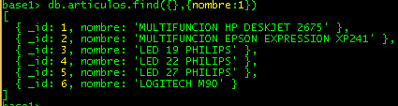

3.
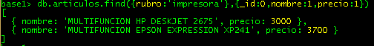

4.
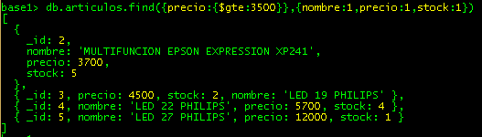

5.
